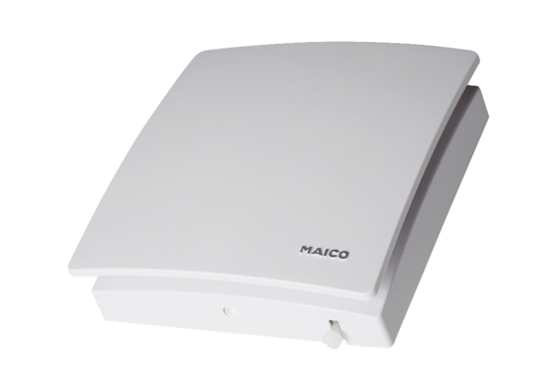Belső csappantyú, elektromos AE 15/1Csomagolási egység: 1 darabVálaszték: A
Termékszám: 0151.0401Gyártó: MAICO

